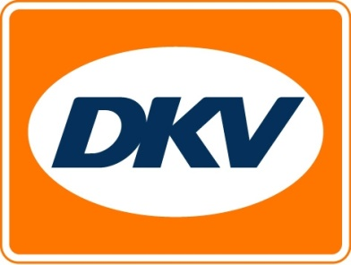

Réseau de bornes de recharge élargi à la France
Collaboration du groupe DKV MOBILITY SERVICES avec l’opérateur de bornes de recharge électrique Freshmile
Bruxelles, 16 novembre 2017 – Le groupe DKV et DKV Euro Service - cette dernière opérant au sein du groupe DKV en tant qu’unité indépendante dans le domaine de l’offre et du passage de contrats de services aux clients – ont signé une collaboration avec Freshmile Services, exploitant français d’un réseau de bornes de recharge. Cette collaboration permettra aux clients du fournisseur de cartes de carburant DKV de recharger leurs véhicules électriques aux 2 500 bornes de recharge le long de la frontière franco-allemande, à Paris et dans quelques autres régions métropolitaines de France.
« Nous nous réjouissons de cette collaboration avec Freshmile, l’un des plus grands opérateurs de recharge français », affirme Bernhard Wolters, spécialiste en eMobility Services chez DKV. « L’accès à ce marché français est une étape importante dans notre stratégie d’internationalisation ».
En ajoutant des bornes de recharge à son réseau de distribution paneuropéen, DKV montre qu’elle tient compte du nombre croissant de voitures électriques sur les routes et de la demande croissante de bornes de recharge au-delà des frontières qui en résulte. Les bornes de recharge sont indiquées dans l’appli DKV et dans le planificateur d’itinéraires DKV MAPS.

DKV Euro Service
DKV Euro Service est depuis 80 ans l’un des plus grands prestataires de service dans le domaine du transport routier et de la logistique. De l’accès aux services sans débourser d’argent liquide aux 60 000 points d’acceptation toutes marques confondues au règlement du péage en passant par la récupération de la TVA, DKV propose de nombreux services dans le but d’optimiser les coûts et permettre la gestion efficace des parcs de véhicules sur les routes européennes. DKV fait partie du groupe DKV MOBILITY SERVICES qui emploie environ 900 personnes et est représenté dans 42 pays. En 2016, ce groupe a réalisé un chiffre d’affaires de 6,3 milliards d’euros. A l’heure actuelle, ses 140 000 clients utilisent environ 2,7 millions de cartes DKV et unités embarquées. En 2017, la carte DKV a été élue pour la treizième fois consécutive meilleure carte de carburant et de services.

Contact DKV :
Greta Lammerse, Tél. : +31 252345655, E-mail : Greta.lammerse@dkv-euroservice.com
Agence de presse : Square Egg :
Sandra Van Hauwaert, GSM : +32 497 25 18 16, E-mail : sandra@square-egg.be

